Перуаш Кәрімұлы атындағы орта мектептің әдістеме жұмысы бойынша 2017-2018 оқу жылының есебі.

**Әдістемелік тақырып**

Нәтижеге бағдарланған білім беруде мұғалімдердің кәсіптік шеберлігі мен құзыреттілігін қалыптастыру.

**Әдістемелік жұмыстың мақсаты:** мұғалімдердің педагогикалық шеберлігін, шығармашылығын жетілдіріп, дамытудың тиісті әдістемелік көмек беру.

2017-2018 оқу жылында мектетің жалпы білім беру жүйесі ҚР «Білім туралы» Заңы, Қазақстан Республикасының Президенті Қазақстан халқына Жолдауы, «Мәңгілік ел» мемлекеттік бағдарлама негізінде жүргізілді.

**Әдістемелік бірлестігінің құрамының білімділік және сапалық деңгейі.**

«Мұғалім-мәңгілік нұрдың қызметшісі» дегендей әдістемелік бірлестікте 6 мұғалім қызмет атқарды. Жоғары санатты мұғалім – 1,1 санатты мұғалім:14 2 санатты: 2 мұғалім,санатсыз -5мұғалім.

2017-2018 оқу жылында мектебімізден жоғары санатқа кезектен тыс бастауыш сынып мұғалімі Мусина Баян Орынбасаровна,1 санатты растауға

2 мұғалім: бастауыш сынып мұғалімі Даулбаева Гульмира Орынбасаровна,Дюсембаева Баян Елеусизовна,2 санатты алуға АӘД пәнінің мұғалімі Шпекбаев Кунақбай Шпекбаевич,математика пәнінің мұғалімі Муратова Айгүл Тариховна өтініштерін беріп мектепте бірнеше ашық сабақтар мен сыныптан тыс жұмыстар жүргізді Пән мұғалімдерінің әдісі қызметін рейтингілік бағалау.

2017-2018 оқу жылында аттестатаудан өтетін мұғалімдердің шығармашылық есебі алынды.

Биылғы оқу жылында жоғары,бірінші санатқа өтетін мұғалімдер аудандағы мектептерде ашық сабақтарын берін,шебер сынып атақтарына ие болды.

Мақсаты- аттестаттаудан өтетін мұғалімдердің жұмыс нәтижесін біліктілік талаптарына сай екендігін анықтау.

2017-2018 оқу жылына 6 мұғалім өтініш берді.

Жоғары санатқа 2-мұғалім,1 санатты растауғк 2 мұғалім,2санатқа 2 мұғалім.

**Туындайтын мәселе:**

Аттестаттаудан өтетін мұғалімдердің облыс, аудан көлемінде өз тәжірибесімен бөлісіп, таратуды жоспарлау;

Республикалық, облыстық әдістемелік құралдарға өз материалдарын жіберу;

Аттестаттау барысында жоспарланған іс-шаралардың орындалуын қатаң бақылауға алу.

Оқушы-дамушы тұлға. Оқушыға білім бере отырып, біз оқушының жан – жақты дамуына мүмкіндік жасауымыз керек.

Жылда мектепте 8-11 сыныптар арасында мектепішілік пән олимпиадалары өтіп тұрады.Мектепте өткізілген пән олимпиадаларына қатысқан оқушылардың ішінен орын алған оқушылар аудандық олимпиадаларға жіберілді.Аудан әкімінің жаныңдағы өткізілген олимпиададан сынып оқушысы Орынбасар Ақбота география пәнінен 3 орынға ие болды.Басқа барған 4 оқушымыз орынға жете алмады.

**Дарынды балалармен жұмыс**

Еліміздің дамуындағы стратегиялық міндеттерді шешуде білім беру саласына тың жаңалықтар, ұтымды шешімдер енгізу қажеттілігі –заман талабы болып тұр. Себебі 21 ғасыр ғылым мен техника ғасыры екендігі баршамызға мәлім. Осындай ауқымды мәселені шешудің негізгі тетіктерінің бірі – балалардың дарындылығын дамыту. Қазақстан әлем аренасына шығып, халықаралық деңгейде экономикалық және мәдени байланыстарды дамыту үшін дамыған мемлекеттермен терезесі тең болып қарым-қатынас жасауы үшін интеллектуалды элитаны қалыптастыру ісін қолға алуда.

Дарындылық-адам қоғамында және бір құндылық ретінде қаралатындықтан дарынды балалармен жұмыс істеу адам ресурсын барынша жақсы пайдалану болып табылатыны сөзсіз. Бұл бағытта мемлекет тарапынан жас талаптыларды қолдау бағдарламасы және президенттің «Дарынды балаларға арналған мектептерді қолдау мен дамыту» қаулысы. «Дарын» республикалық ғылыми- практикалық орталығы жасаған консепция қызмет етуде. Осыншалық маңызды істе жалпы білім беру мекемелерінің алар орны орасан зор, себебі онда барша бала білім алады да оның ішінде дарынды балаларда отырады. Оқу бағдарламасына сай білімді терең меңгерген, жеке шығармашылық қабілеті дамыған, ұлттық сана сезімі жетілген және ішкі жан дүниесін тануға, өзін өзгелермен салыстыра алатын, іс-әрекетке талдау жасай алатын, жоспарлау мүмкіндігі қалыптасқан тұлға.

Мектепте әр пән мұғалімдері өздерінің құрылған жылдық жоспарлары бойынша дарынды балалармен жұмыс жасайды.Сонымен бірге үлгермейтін оқушыларға да сабақ сұрауда , тақтада көбірек жұмыс істеуге жағдай жасайды. Сабақ түсіндіру барысында үлгермеуші оқушыларға сұрақтар қою арқылы тақырыпты қаншалықты меңгергенін байқау. Үлгермеуші оқушыларды қандайда бір приборлар жасауда және тәжірибе өткізуде көмекші ретінде іске тарту.

Үздік оқушылардың айтқан түсіндірмелеріне үлгермеушілердің өз пікірін білдіруге және нәтиже шығаруға жағдай туғызу.

Оқушы бойынан дарындылығын анықтап, олармен жұмыс жасау қалай жүзеге асырылуы керек екендігін ескеріп отырылады. Ол үшін :  
 оқушыны таңдаған кезде оқушының жеке құжаттарын, мінездемесімен бақылау жүргізіп аламыз.Оқушының сабақтағы , сабақтан тыс кездегі іс-әрекетіне бақылау жасалып, талдау жүргізілді.Әр түрлі әдістерді пайдаланып оқушы білімін тексеретін жұмыстарды ұйымдастырып, баланың білім деңгейін анықтап отырады.   
 Осындай жұмыстарды жүйелі жасап және жан-жақты талдау жұмыстарын жүргізе отырып, оқушының дарындылығын, қабілет мүмкіндіктерін айқындайды. Мектеп психологымен диагностика жүргізіп, пікір талас жүргізіледі.

Оны байқамау, оның патенциялын дамытуға мүмкіндік бермеу қылмыспен тең әрекет. Ал соншама баланың ішінде табиғи дарынын қалай байқауға, дамытуға болады.

Бұл сұраққа жауап беру үшін негізгі екі аспектіні назарда ұстау қажет: Дарынды баланы анықтау және онымен жұмыс істеуді ұйымдастыру. Дарынды балалардың бір-бірінен айырмашылығы болғанымен, кейбір ортақ ерекшеліктеріде бар. Дегенмен ғылымда бала дарындылығын анықтайтын кей бір әдістер бар.

Мектептің оқу – тәрбие үрдісінде дарынды балалардың шығармашылық қабілеттерін, іскерлігін дамыта отырып тәрбиелеу бағытында жұмыс жасауда.

Мектепте дарынды балалармен жұмыс үзіліссіз жүргізілуде. Жыл басында әр дарынды балаға жетекші бекітіліп, олиммпиадаға дайындық жеке дара жүргізіледі. Әр түрлі сайыстарға жүйелі түрде жұмыс ұйымдастырылуда.

Қорыта келе, мектебімізде атқарылған барлық іс-шаралар бойынша мұғалімдер марапатталып, алғыс жарияланды. Келесі оқу жылында да көптеген іс-шаралар, қомақты жұмыстар атқаратынымызға сеніміміз мол.

Туындайтын мәселе:

* Озат пен екпінділер санын қанағаттанарлық деңгейден оңтайлы деңгейге жеткізу;
* Бір немесе екі «4», «3» бар оқушылармен жеке-дара жұмысты ұйымдастыру

**Әдістемелік бірлестік жұмысының отырыстары.**

Тамыз айында әдістемелік бірлестігінің жетекшілері анықтап алынды. Олар:Бастауыш сынып жетнешісі Г.Даулбаева,гуманитарлық әдістеме жетекшісі:Қ.Ермұқанова,жаратылыстану математика бірлестігінің жетекшісі А. Муратова

Әдістемелік бірлестігінің мүшелерін әдістемелік бірлестік ерекшеліктерімен таныстырылды..

2017-2018 оқу жылының есебін жасап, әр әдістеме бірлестік отырыстарында жасаған жұмыстары бойынша талқыланып отырылды. Жыл жартыжылдық бойы өтілген мектеп және оқушы компонеттерімен берілген сағаттарға құрастырылған бағдарлама бойынша әрбір пән мұғалімі есеп берді, құжаттарын таныстырды. 2 тоқсан бойы пән мұғалімдерінің мемлекеттік-нормативтік құжаттары тексеріліп, толықтырылып отырылды.

Барлық сабақтар әдістемелік нұсқау хатта берілген бойынша өтілді. Жас мамандарға әдістемелік көмек көрсетілді. Күнтізбелік жоспар құрылды, бағдарлама орындалды. Жыл бойғы жоспар бойынша «0» І жарты жылдық жарты жылдық бойынша алынды, тексерілді,талқыланды,қатемен жұмыс жасалынды. Жоспар бойынша практикалық, зертханалық жұмыс дәптерге жазылып, тексеріліп отырылды. Ешқандай мұғалімде жасалынбай қалған жұмыс жоқ. Оқу стандарты орындалды.Қазан айында біздің мектеп аудандық білім бөлімімен біріктіріліп «Таза бұлақ» жобасы атты оқушылармен ағаш ішіндегі бұлақ көздерін ашу мақсатында жұмыстар жүргізілді.ҚР тұңғыш ғарышкері Т.Аубакировпен кездесу өтті.Онда біздің мектебіміз ғарыштық макеттен бірінші орынға ие болдық.

ҰБТ

Биылғы оқу жылында 11-сыныпты 3 түлек аяқтамақшы.Олардың 2 мектепте және 1 үйде оқитын оқушы.Жылдың басынан ауданда математика пәнінен 3 рет байқау сынағы өткізілді Осы сынаққа біздің мектептен 3 оқушының үшеуі де қатысты.Мектепте 5 рет мектепішілік тест өткізілді.Оқушылардың жалпы білім сапасы 68 пайызды құрады.

Қараша айының 23-і күні мектеп бітірушілердің қатысуымен ата-аналар жиналысы өткізілді. Қазақстан Республикасы Білім және ғылым министрлігі 2017 жылы білім беру ұйымдарында мектеп бітірушілерді қорытынды аттестаттау және жоғары оқу орындарына түсу үшін Ұлттық бірыңғай тестілеу, талапкерлерді кешенді тестілеу өткізудің жаңа форматтары туралы ақпарат хаты оқылып,таныстырылды.2017 жылыдан бастап мектеп бітіруші түлектер мектепте 5 пәннен емтихан тапсырады:

.  

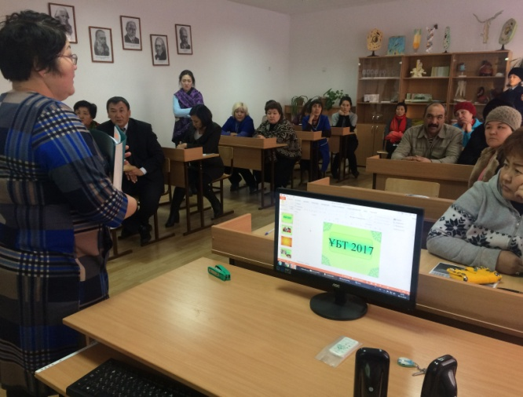

Жас мамандармен жұмыс:

-Нормативтік құжат,оқу бағдарламасы

-Жас маманның кәсіби жетілудің жеке жоспарын жинақтау

-Интернет желісінің білім беру ресурстарын зерттеу

-Пед.этиканы, шешендік өнер, өзін-өзі ұстау мәдениетін зерттеу

-Сабаққа өзіндік талдау жасау жағдайларын қалыптастыруға үйрету.

-Сабақ барысында көрнекілік ,технология түрлерін қолдануға, дидактикалық материалдар жасауға, жас маманның әдістемелік папкасын жабдықтауға, жас маман және тәлімгер жұмыс жоспарын орындау

1 отырыс. 2016-2017 оқу жылының есебін талдадық. Жаңа жоспар құрдық. Әдістемелік хатпен танысып, күнтізбелік жоспар бекітілді. Мектеп және оқушы компонентінен берілген авторлық бағдарламалар талқыланды, бекітілді.Аттестация құжаттарын дайындау жұмыстары жүргізілді.

2 отырыс.

1. Пән мұғалімдердің мемлекеттік-нормативтік құжаттарын толықтыру.

2. Пән бойынша практикалық, зертханалық, бақылау жұмыс дәптерін жүргізу мәдениеті мен талаптарымен таныстыру.

3. Сыныптарды олимпиадаға дайындау.

4. « Дарынды оқушылармен жұмыс» ауданнан келген құжаттарды уақытылы орындау.

5. Ғылыми жоба.

6. ҰБТ, ОЖСБ-ға дайындық.

7. Пәндер бойынша бастапқы бақылау жұмысын құру, талдау, алу.

8. Әртүрлі марафондарға қатысу

9. Баяндама «Өздігінен білімін жетілдіру, педагогтық кәсіптік өсу шарты Н.Касенова

**Біліктілігін арттыру курсы туралы.**

Сапалы білім берудің бағыттарының бірі-мұғалімдер біліктілігін көтеру жұмысы. Осы жұмысты жүзеге асыру мақсатында облыстық біліктілігін арттыру институтының жоспарына сәйкес, аудандық білім беру бөлімінің жылдық жоспары негізінде жүзеге асырылады. Осы жоспар бойынша мұғалімдер мен мектеп қызметкерлері курстарға жіберілді.

Мақсаты-маман ретінде кәсіби шеберліктерін жетілдіру және кәсіптік білімдері мен дағдыларын тереңдету.

Биылғы оқу жылында 2017-2018 оқу жылында мектебімізде мұғалімдер Көкшетау қаласында. «Өрлеу» орталығында біліктілігін арттыру курсынан өтті.Жалпы мұғалімдер саны 5 .

**Туындайтын мәселелер:**

ӘБ жетекшілері курстан өткен мұғалімнің құжаттарымен танысу, отырыстар ұйымдастыру;

3 айлық курстардарға мұғалімдерді жоспар бойынша жіберу.

**Семинарға қатысу.**

Жоспар бойынша семинар Өленті орта мектептерінде өтті.

**Тақырыбы:** Мектептегі әдістемелік жұмысты тиімді ұйымдастыру.Мұндағы Өленті орта мектебінің директордың оқу ісі жөніндегі орынбасары А.залгаринованың жұмыс жоспарларымен танысу және озық педагогикалық іс тәжірибе тарату.

**Мақсаты:** Тиімді жолдарды кеңінен қолдана білу.

Әрбір пән мұғалімі жаңа технология арқылы сабақ берді.Кейіннен сыныптан тыс жұмыстары көрсетілді.

**Қолданылған технологиясы:** «Сын тұрғыдан ойлау технологиясының тиімділігі».

Өзара сабаққа қатысу жас маман Тлеулесова Айгүл Канатовна мен Шпекбаева Айдана Кунакбаевна , дәрежелі мұғалімдер сабағында Г.Сейтказина,А.Аренова,М.Досумова. Әдістемелік бірлестік жетекшісі жоспар бойынша пән мұғалімдерінің сабағына қатысты. Сабақты талдау, пед кеңес беру, тәжірибемен алмасу.

Жарты жыл бойы оқушылар қашықтық олимпиадаларына қатысып отырды. Жоспар бойынша теориялық семинар «Сын тұрғыдан ойлау»

Пән мұғалімдері Б.Мусина мен Г.Даулбаеваның сабақ жоспарлары мен сыныптан тыс жұмыстары «Тағылым» республикалық журналға жарияланды.

**Бастауыш сынып** мұғалімдері жаңа технология бойынша сабақтарын жандандырып, сыни тұрғыдан ойлау технологиясын қолданып өткізуде. пәнінен сайыс сабақ өткізді. Әр ай сайын отырыстар өткізіп мұғалімдер өзара пікір алмасып отырады.

Секция отырысында жаңа технологиялар әдістерін қолдана отырып, жаңаша білім беру, білім сапасын арттыру жөнінде баяндамалар оқылып, міндет қойылды.Әр сыныпта өткізілетін ашық сабақтар мен сыныптан тыс жұмыстарының жоспарларымен сынып мұғалімдері танысты.

Қараша айында бастауыш сыныптың он күндігі өтті.Он күндіктің ашылуы салтанатты түрде өтті.Әр сыныпта ашық сабақ, сыныптан тыс сабақ,тәрбие сағаттары, Рухани жаңғыру аяасында әр сыныптарда сынып сағаттары өткізілді.

1 -сынып мұғалімі Дюсембаева Баян Елеусизовна сауат ашу пәнінен «Менің отбасым»тақырыбында ашық сабақ өткізді. Ертегілер елінде саяхат атты сыныптан тыс сабақ өткізді.

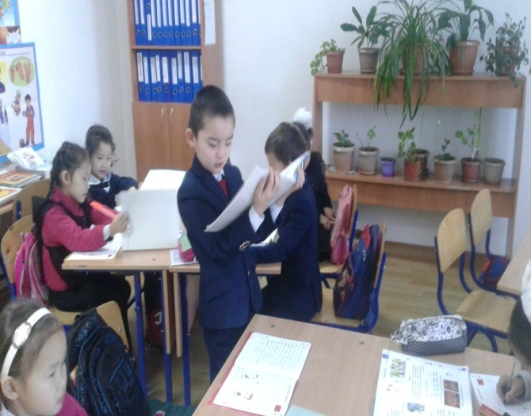 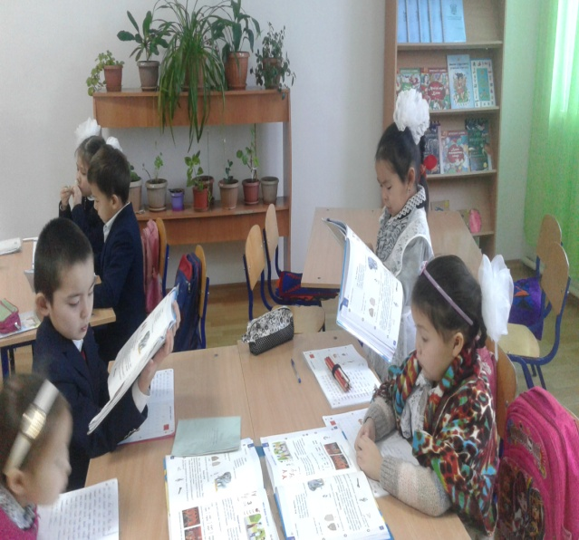

2-сынып мұғалімі Калиева Асель Укубаевна математика пәнінен «Жиын» тақырыбында ашық сабақ, « Туған жерім-тұғырым» атты тәрбие сағаты өткізілді.

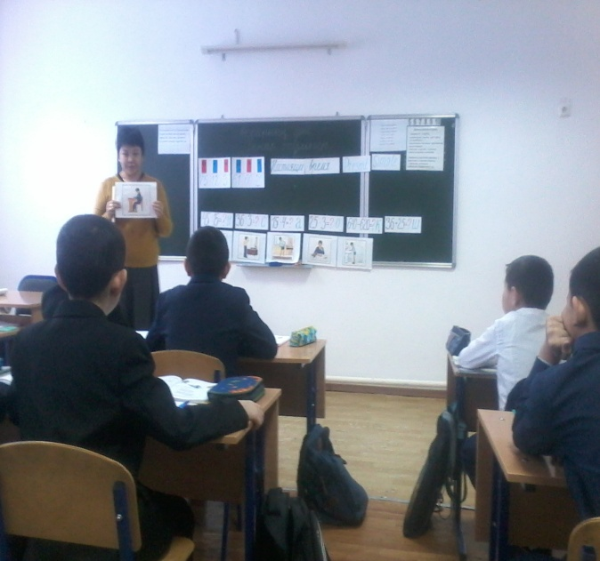 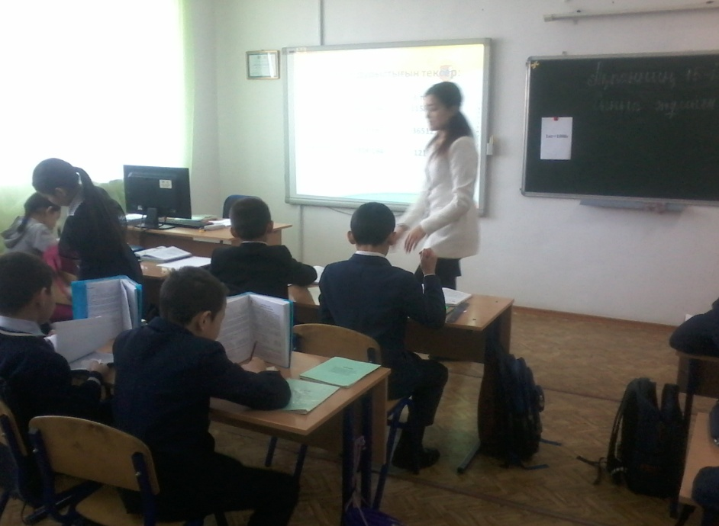

3-сынып мұғалімі Тлеулесова Айгүл Қанатовна қазақ тілі пәнінен « Қарама қарсы сөздер» тақырыбында ашық сабақ өткізді. «Менің Отаным»атты сурет көрмесін өткізді.

4-сынып мұғалімі Даулбаева Гүлмира Орынбасаровна әдебиеттік оқу пәнінен " Құмырсқаның қанағаты " атты ашық сабақ ," Адал достық" ашық тәрбие сағаты өткізілді.

Бастауыш сыныптың еңбек пәнінің мұғалімі Мусина Баян Орынбасаровна газет қағазынан оқушыларға себет жасауды үйретті.

Бастауыш сыныптың орыс тілі пәнінің мұғалімі Омарова Маржан Бабаевна 3-сынып оқушыларымен ашық сабақ өткізді.

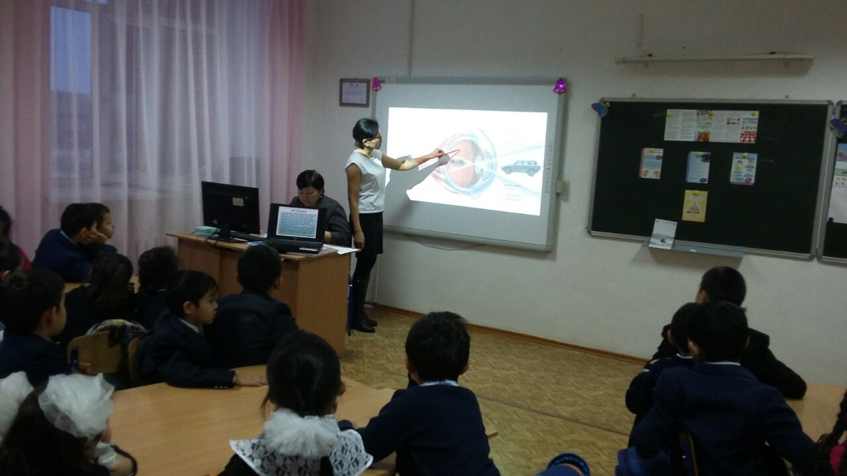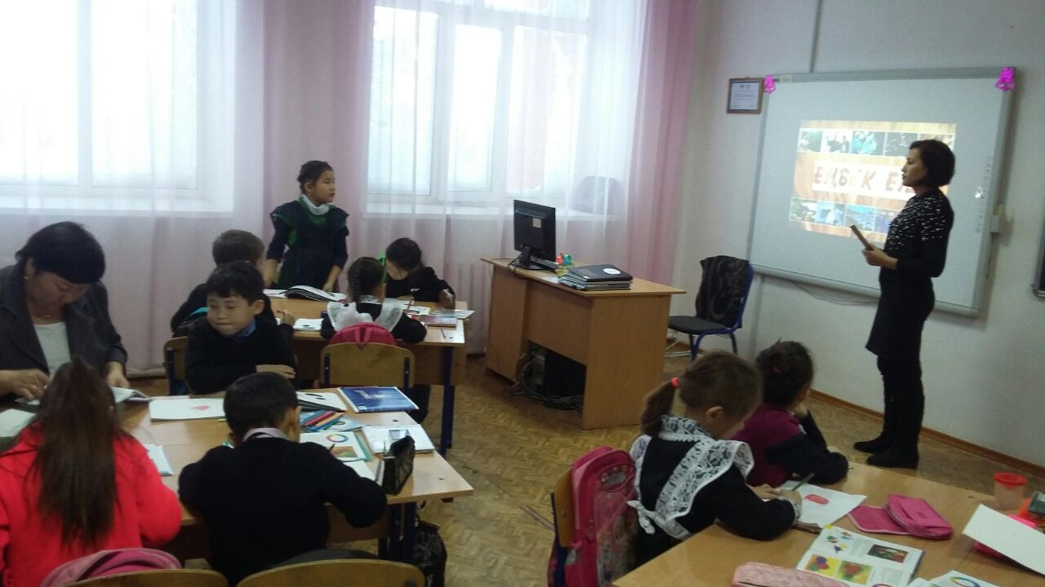

Жаңартылға оқу бағдарламасы бойынша бастауыш сынып мұғалімдерімен бірнеше отырыстар өткізіліп,бағалау,сабақ жоспарларының құрылымымен пікір алмасып отырдық.

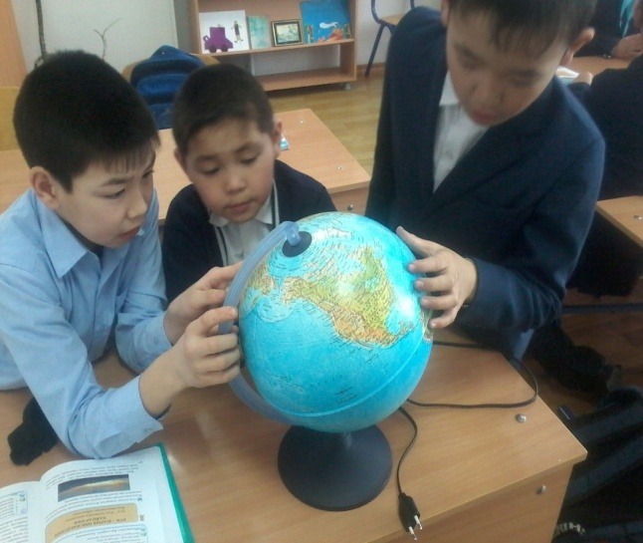 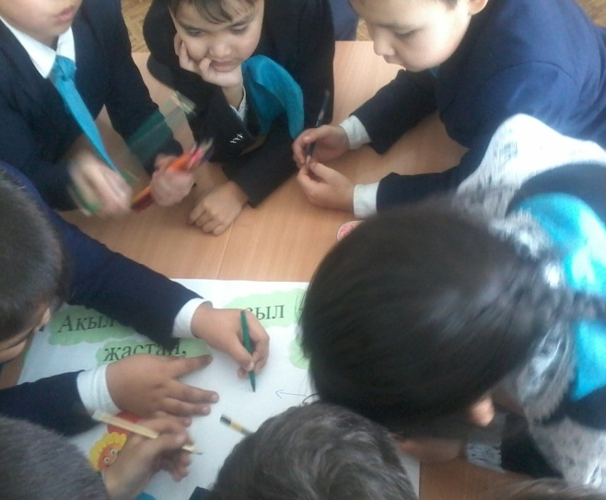

Мектеп ішілік шараларға сынып жетекшілер мен оқушылар белсене қатысты. Тоқсанның соңындабақылау жұмыстары, тестік жұмыстар жүргізіліп, оқушылардың жұмыс дәптерлерінің жағдайы қарастырылды.

Білім сапасын арттыру жөнінде баяндамалар оқылып, міндет қойылды.

**2017-2018 оқу жылындағы   гуманитарлық бағыт бойынша**

**І жартыжылдық есебі**

**Тақырыбы:** Қоғамдық-гуманитарлық  пәндері сабақтарында  және сыныптан тыс жұмыстарда инновациялық технологиялар мен әдістерді тиімді пайдалану.

**Мақсаты:** Оқу-тәрбие барысында инновациялық технологияларды қолдана отырып, бірнеше тілді меңгеруге жетелеу.

Әдістемелік жұмыс – бұл барлық педагогтар ұжымының шығармашылық ынтасын арттыруға және дамытуға, әрбір педагогтың кәсіби шеберлігін және біліктілігін жан-жақты көтеруге бағытталған іс-шаралар мен іс-әрекеттер, ол тұтастай ғылыми жетістіктерге негізделген және алдыңғы педагогикалық тәжірибелер мен өзара байланыстағы шаралар жүйесіндегі оқу-тәрбие үрдісінің (ОТҮ) нақты талдауы.

Бірлестікте 7 мұғалім бар.

|  |  |  |  |  |  |  |  |
| --- | --- | --- | --- | --- | --- | --- | --- |
| **№** | **Аты-жөні, тегі:** | **Туған жылы** | **Білімі, бітірген жылы, мамандығы** | **Еңбек өтілі** | **Санаты, аттестатциядан қашан өтті** | **Республика**  **лық, облыстық, аудандық, т.б марапат-ы** | **Курста қашан, қай жерде болды** |
| 1 | Аренов Тлеген Шарипович | 27.08.58ж | Жоғары, ЦГПИ-1986ж. Орыс тілі мен әдебиеті | 31ж | І санат  2015ж | Аудандық-2015ж | Көкшетау қ  2015ж |
| 2 | Аренова Айсулу Каировна | 20.08.61ж | Жоғары, ЦГПИ-1985ж.Орыс тілі мен әдебиеті | 32ж | І санат 2009ж | Аудандық-2015ж | Көкшетау қ  2010 ж |
| 3 | Досумова Марал Темиржановна | 03.08.65ж | Жоғары, КарГУ-2003ж. Тарих | 33ж | І санат 2012ж | Аудандық-2016ж  Мектепішілік 2016ж | 2009ж |
| 4 | Ермуканова Кызылгуль Укубаевна | 11.10.77ж | Жоғары, Абай атындағы ҚҰПУ-2012ж. Қазақ тілі мен әдебиеті | 19ж | І санат 2015ж | Облыстық-2013ж  Аудандық-2016ж  Мектепішілік 2016ж | Көкшетау  PISA бағдарламасы  2015ж |
| 5 | Куатова Гулдана Толеутаевна | 08.10.93ж | Жоғары, ЖЕНПУ. Алматы қаласы 2016ж  Ағылшын тілі | 4ж | ІІ санат  2016 | Аудандық 2016ж  Мектепішілік 2016ж | Көкшетау 2016 |
| 6 | Касенова Нургуль Бегендиковна | 29.08.  1985ж | Жоғары Көкшетау Унив  2008ж Қазақ тілі мен әдебиеті пәні | 12ж | І санат 2016ж | Аудандық 2016ж  Мектепішілік 2016ж | Көкшетау 2013ж |
| 7 | Тулендинова Умут Баубековна | 14.03.  1982ж | Жоғары Көкшетау Унив 2004 | 13 ж | 1 санат  2016ж | Аудандық 2016ж  Мектепішілік 2016ж | Көкшетау қ  2016ж |

І жартыжылдықта гуманитарлық әдістемелік бірлестігі оқушылардың өткен тоқсандар бойынша жетістіктерін және сабаққа деген қызығушылықтары туралы отырыстан басталды. Барлық пәндерден пән мамандары ІІІ-ІҮ тоқсанда қандай жұмыстар жүргізетінімізді талқыладық.

І тоқсанда гуманитарлық әдістемелік бірлестігі оқушылардың өткен оқу жылы бойынша жетістіктерін және сабаққа деген қызығушылықтары туралы отырыстан басталды. Барлық пәндерден пән мамандары алдағы тоқсанда қандай жұмыстар жүргізетінімізді талқыладық.

Гуманитарлық бағыт бойынша жоғарғы сынып оқушылар саны 58.

Жоғарғы сыныптар бойынша жалпы білім сапасы 64%, ал оқу үлгерімі 98%.

Сонымен қатар, осы тоқсанда әр мұғалімдер өз пәндері бойынша бірнеше ашық сабақтар берді. Қыркүйек айында «Тілдер апталығының» онкүндігі аталып өтілді. Қыркүйек айының 06- 15-сі аралығында тілдер апталығы өтті. Апталықта тіл мамандары ашық сабақтар беріп, ақын –жазушылардың өлең-жырларынан мәнерлеп оқу өткізді.

Оқушылардың өз ана тіліне деген құрмет сезімін арттыру, тіл мәртебесін көтеру, таза сөйлеуге үйрету, өз ұлтына, еліне деген сүйіспеншілігін ояту. Ана тіліміздің тұғырының мықты болуына негіз қалаған бабаларымыздың өсиетін ұран ету, қазақ тілінің мәртебесін көтеру. Қазақстан мемлекетінде тұратын барлық халықтардың тілдерін құрметтеу мақсатында 6 қыркүйек күні мектебмізде Тілдер күні мерекесінің салтанатты ашылуы өтті. Салтанатты ашылуға мектеп ұжымы және оқушылар қатысты. Мерекенің ашлуына орай мектеп директоры Р.Хамзинге құттықтау кезегі берілді. Мерекені 8 сынып оқушылары «Анамның тілі» әнімен ашып, оқушылар дайындаған концерттік нөмерлерін ұсынды.

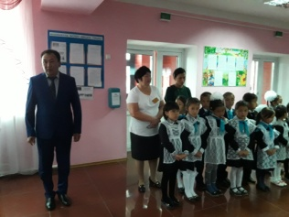 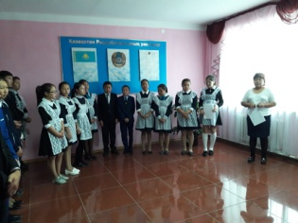 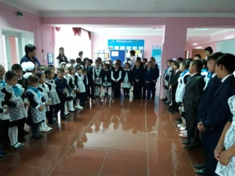

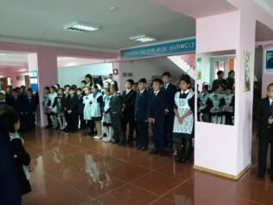 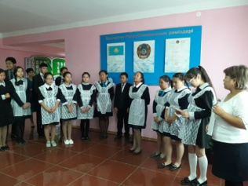 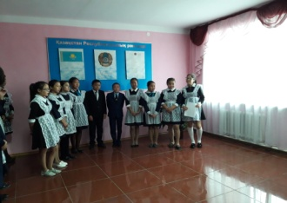

Тіл – ұлттың жаны, халықтығының асыл белгісі, намысы, тыныс тіршілігінің көзі, Ата Заңымен қорғалатын, еркіндігінің үні. Оны құрметтеп, қорғау, келешек ұрпаққа жеткізу, Қазақстанның бақытты да парасатты, білімді де еңбекқор ұл-қыздары бізге ғасырлар бойы ата-бабаларымыздан жеткен аманат.Аспанымыз ашық, заманымыз тыныш, тіл мәртебесі биік болсын, ағайын!

Қазақ тілі мен әдебиеті мұғалімі  Қ.Ермұқанова ***«Тілім- өлшеусіз қазына, өрісі кең- әлем»*** атты 8 сынып оқушыларымен ашық сабақ өткізді.

**Мақсаты:**

Ана тілі туралы кең түсінік бере отырып, оқушыларды елжандылыққа, туған тілін қастерлеуге, Отанды сүюге, ата-баба дәстүріне адал болуға тәрбиелеу.

Тіл әуезділігін, көркемдігін, байлығын, шешендігін көрсететін нақыл сөздер, мақал-мәтелдер    арқылы оқушы дүниетанымын, ой өрісін дамыту.

Көрнекілігі: слайдтар,  қанатты сөздер, тіл мерекесіне орай шығарылатын газеттер, буклеттер.

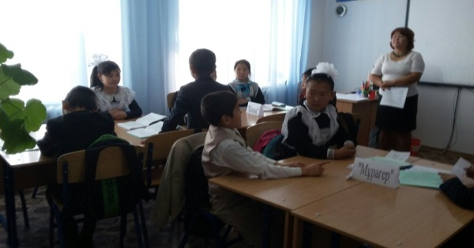 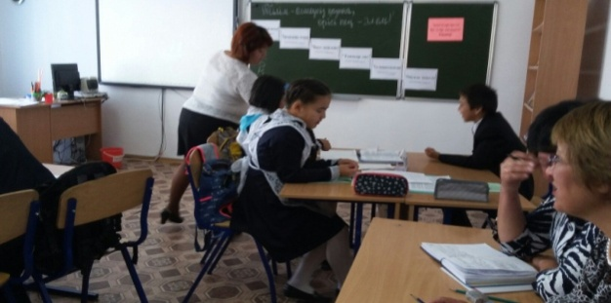

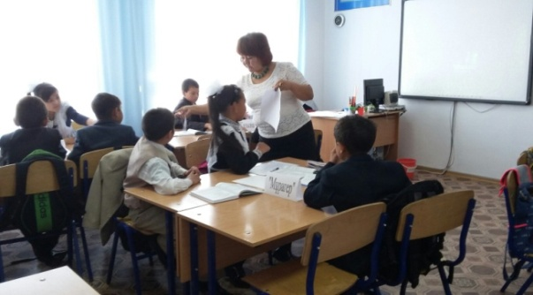 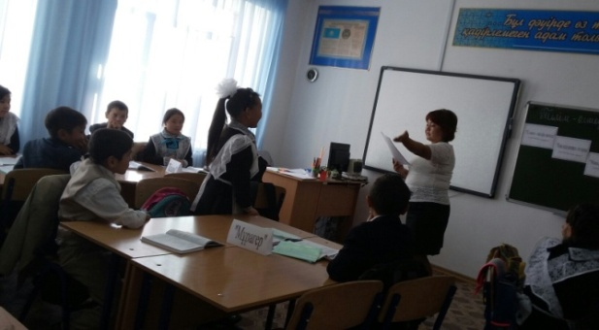

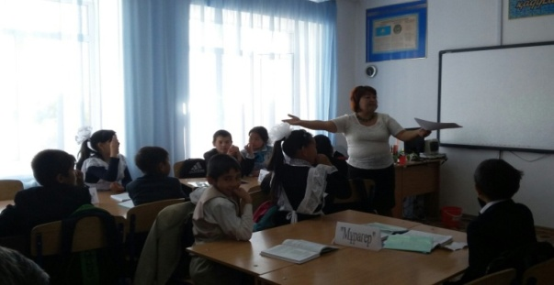 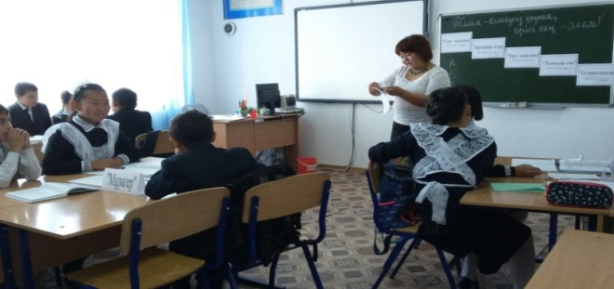

**...Тіл қай ұлттың болмасын тарихы мен тағдыры, тәлімі мен тәрбиесінің негізі, қатынас құралы. Тіл болмаса сөз болмайды. Сөз болмаса адамзаттың тірлігінде мән-маңызы болмайтыны белгілі. Демек, тілдің, сөздің орны ерекше. Міне, осы орайда ана тіліміз жайлы терең ойлану әрқайсысымыз үшін парыз. Жыл өткен сайын ана тіліміздің мәртебесі өсіп, абыройы арта түсуіне болашақ келер ұрпақтың үлесін атап өтпеске болмас. Сол орайда 7-қыркүйек күні 3- сыныпта «Өзге тілдің бәрін біл, өз тілінді құрметте» атты сынып сағаты өтті. Сынып сағатына бастауыш сынып мұғалімдері мен оқушылар қатысты.**

Ең алдымен 3-сынып жетекшісі Тлеулесова А.К қазіргі қоғамдағы тілдің болашағы жөнінде өз баяндамасын оқыды. Кейін 3- сынып оқушылары тіл туралы білетін мақал-мәтелдерін, өлеңдерін жатқа айтты. «Тіл-тұғырым» атты бейнебаян көрсетілді. Сынып оқушылары өздері дайындаған көріністерін көрсетті.

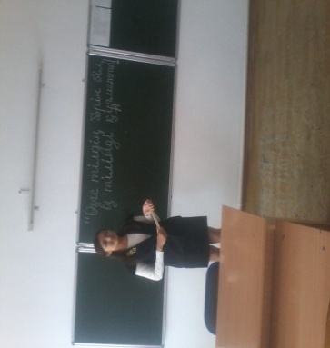 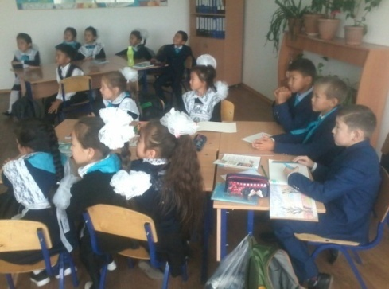 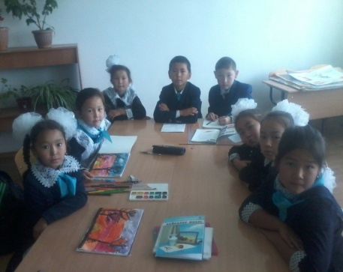

Орыс тілі мен орыс әдебиеті мұғалімі А.Аренова 6 сынып оқушыларымен **«Общие сведения о языке»** тақырыбында ашық өткізді.

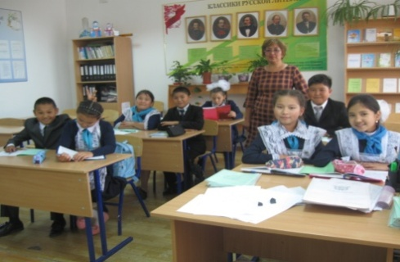 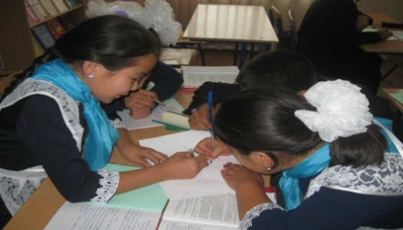

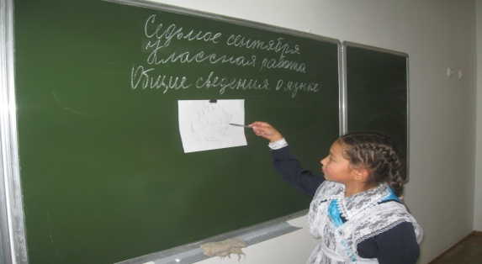 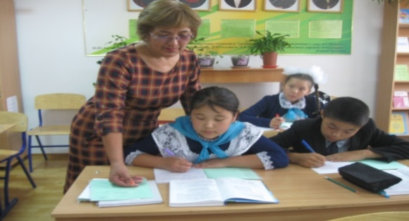

Елбасымыз Н. Ә. Назарбаевтің «Қазақстанның болашағы – қазақ тілінде. Ана тілі – бәріміздің анамыз, өйткені ол – ұлтымыздың анасы» дегендей біз ана тіліміздің тұғырының мықты болуына негіз қалаған бабаларымыздың өсиетін ұран ету, қазақ тілінің мәртебесін көтеруіміз керек деген мақсатпен мектебіміздің кітапханашысы К.Өмірбаеваның ұйымдастыруымен **«Тәуелсіздік – тұғырым, тілім ғұмырым»** атты танымдық сағаты өтті.

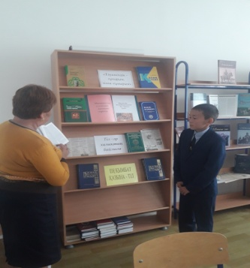 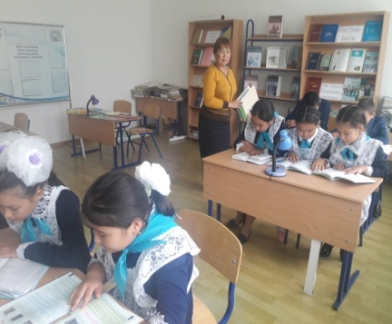 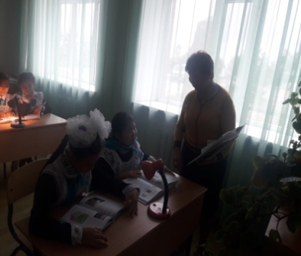

Тәуелсіздіктің басты тірегі — мемлекеттік тіл. 2050 жылға дейінгі кезеңге арналған бұл даму стратегиясында да мемлекеттік тілге жеткілікті орын берілген. Әсіресе, Елбасының 2025 жылы Қазақстан латын әліпбиіне көшеді деп қадап айтуы көпшілікке ой туғызып отыр. Елбасымыз өзінің «Болашаққа бағдар: рухани жаңарту» мақаласының «Таяу жылдардағы міндеттер» деген бөлімінде қазақ тілін латын әліпбиіне көшірудің маңыздылығын тағы да атап айтты. 2017 жылдың аяғына дейін қазақ әліпбиінің жаңа графикадағы бірыңғай стандартты нұсқасын қабылданады.

Латын әліпбиіне көшу — өмірдің қажеттілігі, әлемдік бәсекеге қабілеттілік мәселесі. Егер латын әрпіне көшіп кетсек, осы уақытқа дейін жазылған бүкіл әдеби, ғылыми мұраларымыз қолданыстан қалып қояды деген пікірлерді алға тартып, қауіптенудің қажеті жоқ деп ойлаймын. «Көз — қорқақ, қол — батыр» дейді халқымыз. Ойымыз бен ісіміз бір жерден шығып, дұрыс бағытта жұмыла қимылдасақ, алынбайтын қамал жоқ дегедей. Бүгін мектебімізде К.Ермуканова мен Н.Касенованың ұйымдастыруымен сабақтан тыс **«Туған жер» мемлекеттік бағдарламасының аясында «Латын әліпбиіне көшудің маңызы»** атты іс-шара өткізілді. Оқушыларға латын тілінің пайдасы мен қолданысы туралы баяндамалар оқылып, ортаға салынды.

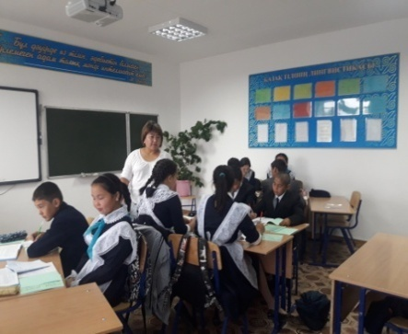 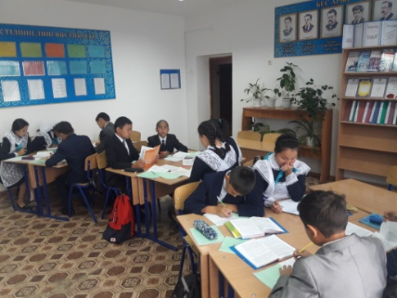

Сонымен қатар, мектебімізде Тулендинова Н.С, Досумова М.Т, Аренова А.К ұйымдастыруымен өзге тілде **«Ән халықтың ажары»** атты караоке жарысы өткізілді.

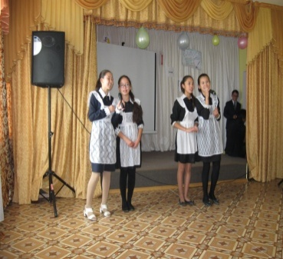 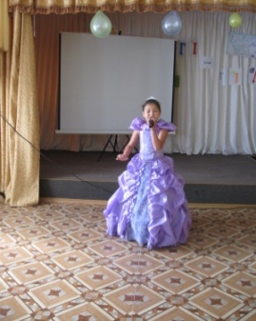 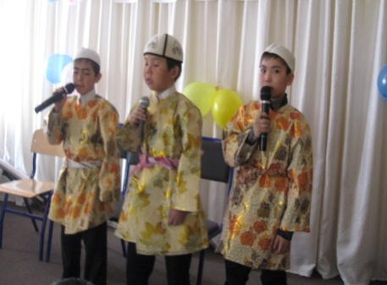

Қазіргі уақытта  көп тіл білу  -   өмір талабы. Көп тіл білетін адамды полиглот  деп атайды. Жер шарында полиглоттар өте көп. Мысалы атақты ойшыл, ғұлама Әл  -  Фараби жетпіс тіл білген. Қазақтың ұлы  ғалымы, зерттеуші, географ Ш. Уәлиханов араб, парсы, шағатай, орыс тілдерін білген.

Ағылшын, француз, орыс, испан, араб, қытай тілдері - Біріккен Ұлттар Ұйымының ресми жұмыс тілдері.Сондықтан әр жасөспірім  бір шет тілін меңгеруі міндет.

Мектебіміздің кітапханашысы К. Өмірбаева : Оқушылардың  білімдерін жүйелеу, бекіту, үйлестіру, тақырыпқа байланысты өз ойын  айта білуге үйрету.Оқушылардың логикалық ойлау  қабілетін дамыту. Ооқушылардың өз ойын тиянақты, дәл жеткізуге үйрету,  сөздік қорып байытып, қызығушылық белсенділіктерін  арттыру, сөйлеу дағдыларын  дамыту. Оқушыларды мемлекеттік  тілді  құрметт еуге, туған  жерін, Отанын сүюге, Қазақстанның азаматы екендігін  мақтан тұтуға тәрбиелеу мақсатында 8-сынып оқушылары арасында **«Рух негізі –туған тіл»** атты полиглоттар марафонын өткізді.

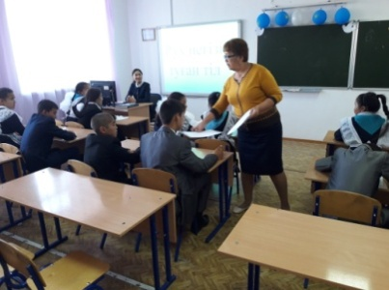  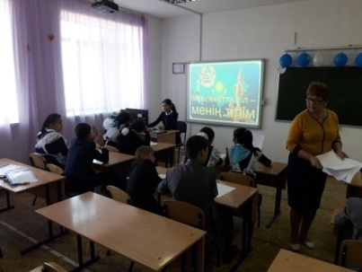  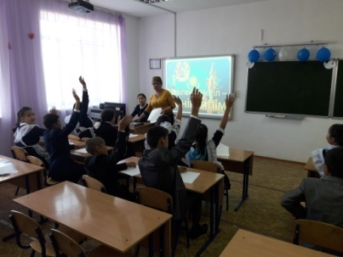

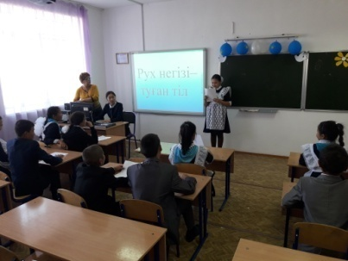 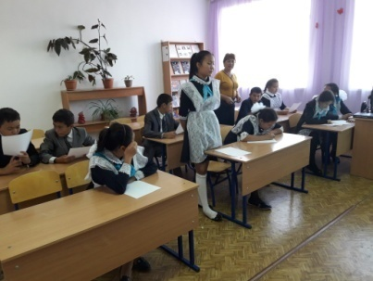 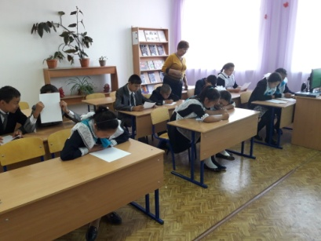

Сонымен қатар, ағылшын тілі мұғалімдері Куатова Г.Т және Тулендинова У.Б ұйымдастыруымен а ғылшын тілін білмейтін мұғалімдермен **«Funny English»** тілашар сабағын өткізді. Сабақ өте қызықты өтті. Мұғалімдер өздерінің сабақтан алған әсерлерін ортаға салды.

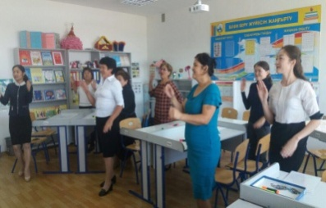 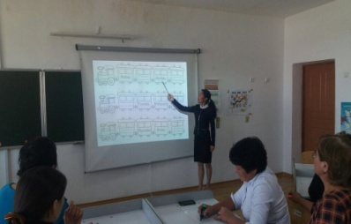 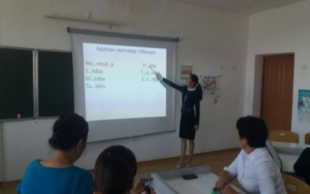

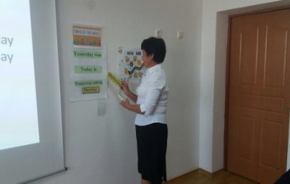 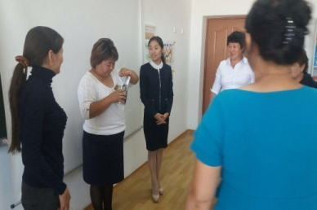 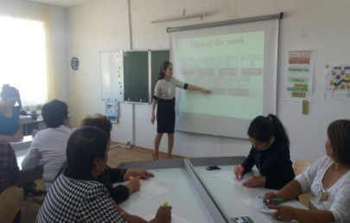

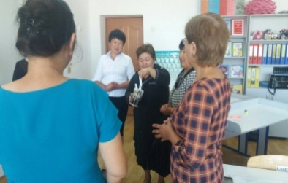 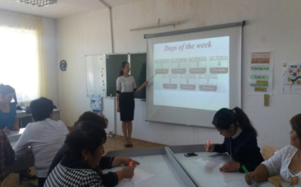 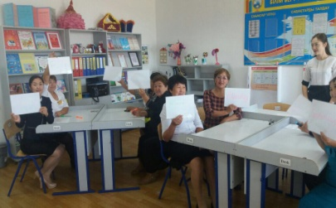

«Адамға екі нәрсе тірек тегі,  
 Бірі – тіл, бірі – ділің жүректегі», – деп Жүсіп Баласағұн бабамыз айтқандай кез-келген мемлекеттің, елдің ең негізгі рәмізі де, ұраны да, тірегі де сол елдің ана тілі болмақ.Біздің ана тіліміз – қазақ тілі. Біздің Отанымыз – Қазақстан. Қазақстан Республикасының өз елтаңбасы, әнұраны, туы бар. Сонымен қатар өз тілі бар. Тілге деген құрметпен мектебімізде оқушылар мен ұздар арасынан **«Ұлттық тіл –мәдениеттің негізі және іргетасы», «Өзге тілдің бәрін біл-өз тіліңді құрметте»** тақырыптарының аясында бұқаралық ақпарат құралдарында мақалалар жарияланды.

2-сынып жетекшісі Калиева А.У ұйымдастыруымен **«Ақыл көркі –тіл, Тіл көркі -сөз»** атты викториналық сабақ өткізілсе,

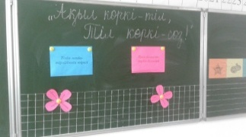 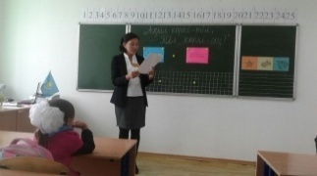 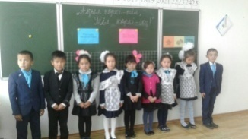

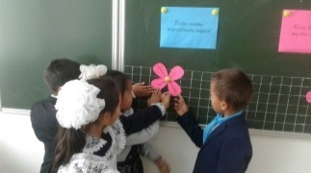 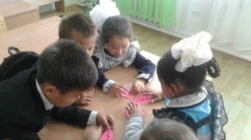 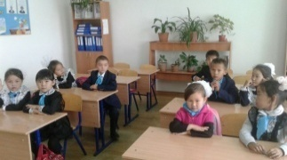

Даулаева Г.О мен Дюсенова Б.Е ұйымдастыруымен бүлдіршіндер арасында **«Баланың балғын тілі »** атты мәнерлеп оқу байқауы өз дәрежесінде өтті.

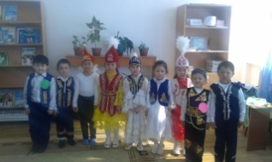 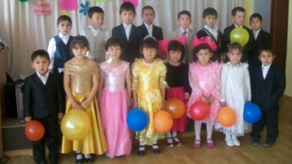

Дене шынықтыру пәні мұғалімдері Базарбаев Ж.Т және Әбу Д.М **«Ұлт рухының алтын қазынасы-тіл»** атты ұлттық ойын түрлері және **«Әлем ұлттарының ойындары»** атты спорттық жарысын ұйымдастырды.

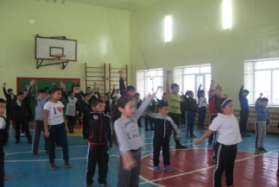 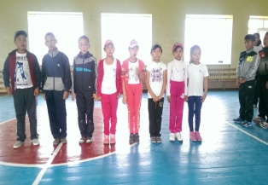 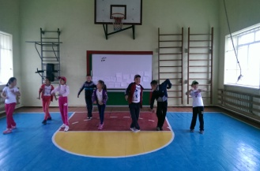

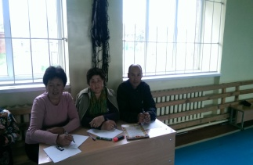 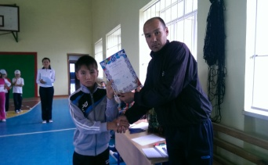 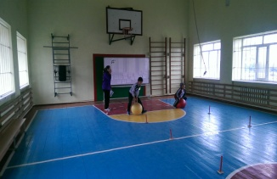

Тарих пәні мғалімі Досумова М.Т 7-9-сынып оқушылары арасында **«Тіл-ұлттық құндылық»** атты дөңгелек үстел өткізілді.

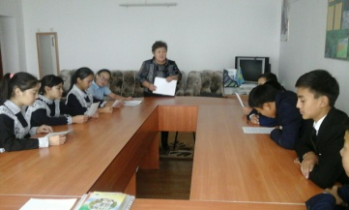 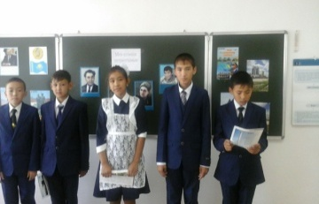 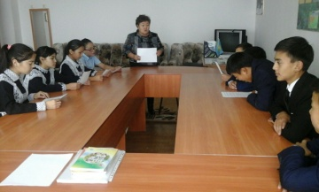

Қазақ тілі мен әдебиетімұғалімі 8-11 сынып оқушылары арасында **«Мәңгілік елімнің мәңгілік тілі»** атты шығармалар сайысы өткізсе, Тулендинова Н.С **«Ұлттарды біріктірген ұлы ел»** атты суреттер көрмесін ұйымдастырды.

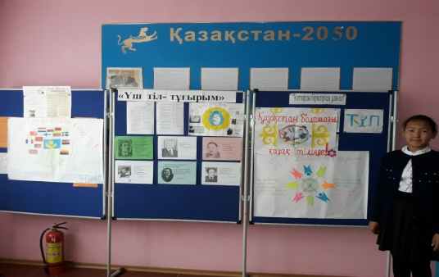 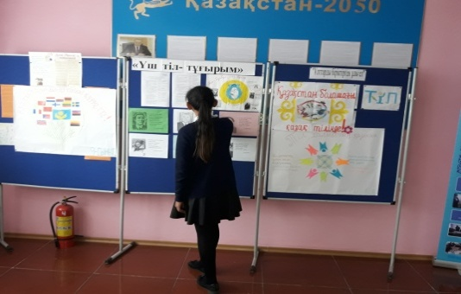

Қазқ тілі мен әдебиеті мұғалімі Касенова Н.Б **«Тіл –халық жаны»** атты зияткерлік сайыс ұйымдастырып өткізді.

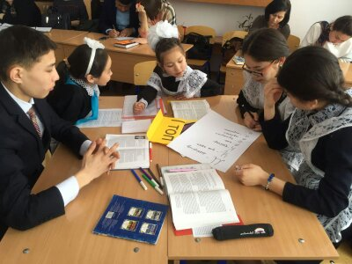 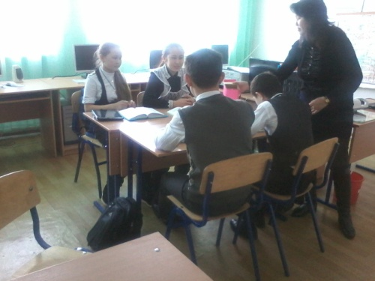

Дүние  жүзінде 7 мыңдай тіл бар.  Жер шарында көптеген мемлекет бар.  Әрбір мемлекет ішінде неше түрлі халық бар.  Әр халықтың өз тілі болады.  Олар өз ана тілінде де, сол мемлекет ішінде көп тараған тілде сөйлесуі де мүмкін.  Елімізде  130-дан астам  ұлт өкілдері тұрады. Олар  өз  тілдерінде сөйлеп, өз мәдениеттері мен салт – дәстүрлерін сақтай білген. Тілдер күні мерекесіне орай Қазақ тілі мғалімі К.Ермуканова 8- сынып оқушыларымен **«Сөздің көркі-мақал»** атты мақал-мәтелдер сайысын өткізді.

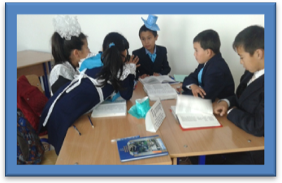 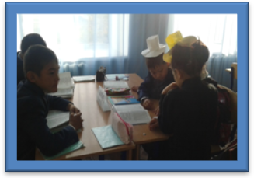

Мектебіміздің ағылшын тілі мұғалімдері Туленинова У.Б және Куатова Г.Т ұйымдастыруымен аралығында 5-11 сынып аралығында сыныптан тыс **«Let's speak English»** іс-шара және үш тілді меңгерген жастар арасында **«Тілдарын -2017»** олимпиадасын өткізілді.

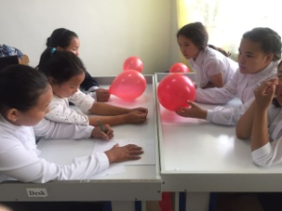 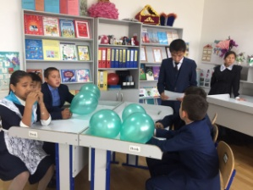 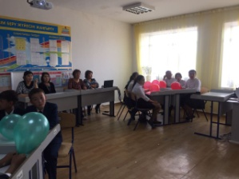

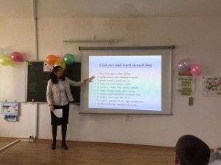 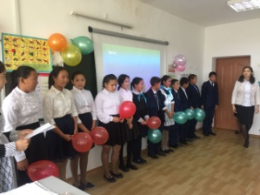 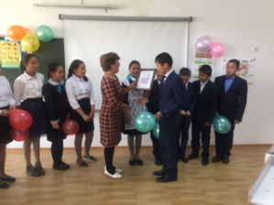

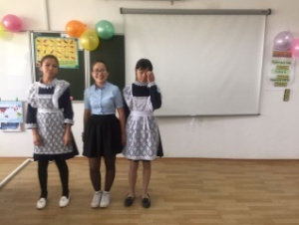 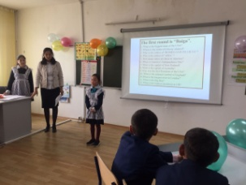 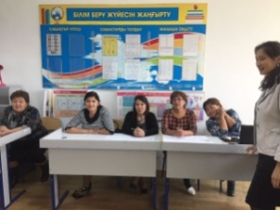

Сонымен қатар, мектебіміздеорыс тілі мен әдебиеті мұғалімі Аренова А.К 8-сынып оқушыларымен **«Сөйлейміз, оқимыз әр тілде»** атты тақырыптық сағат өткізді.

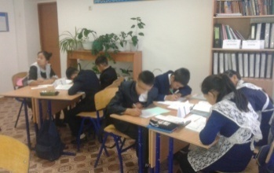 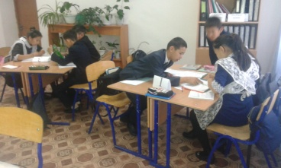 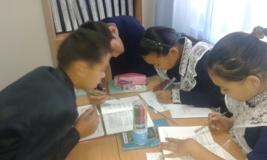

Тілдер күні мерекесінің соңғы **«Бірлік пен ынтымақтың кілті болған қызық тіл»** атты мерекелік концерттік бағдарлама өткізілді. Концерттік бағарламаны тіл мұғалімдері және А.Аренова, Н.Тулендинова, М.Досумова ұйымдастырды. Мерекеде оқушыларымыз дайындаған тіл туралы өлең жырлары оқылып, би биленіп, ән шырқалды.

Сонымен қатар, мектебімізде 22 қыркүйек Тілдер мерекесі күніне арналған концерттік бағдарлама ұйымдастырылуда.

Тіл – халықтың жаны да, сәні де. Тілінің топырағында көктеп, ауасымен тыныс алмаған өнер де, білім де өміршең емес.  Халық  өзінің  ғасырлар бойында жасаған асыл мұраларын ұрпақтан ұрпаққа ана тілі арқылы табыс етеді.

Қастерлейік қазақтың ана тілін,

Қайнаған  қаныменен баба тілін.

Бірлікке, татулыққа ұран болған,

Бұрынғы тектілердің дана тілін!

Тәуелсіз  ел тірегі – тіл. Тіліміздің тірегі – халық. Халқымыз  аман болсын!

ІІ тоқсанда мектепішлік, аудандық пән олимпиадалары өкізілді. 8-11 сынып оқушылары арасында мектепішілік пән олимпиадалары әр пән бойынша өткізіліп, ең жоғары ұпай жинаған оқушылар аудандық олимпиадаға қатысты. Қазақ тілі мен әдебиеті пәні бойынша 9-сынып оқушысы Кенжетай Г. – жетекшісі К.Ермуканова. Тарих пәні бойынша 10-сынып оқушысы Блялов Т.-жетекшісі М.Досумова.

Сонымен қатар, Тәуелсіздіктің 26 жылдығына орай әр сыныпта көптеген тәрбие сағаттары , интернет жарыстар өткізілді. 8-11 сынып оқушылары арасында шығармалар сайысы өткізілсе, 8-сынып оқушысы Ерназар Аяулым «Тәуелсіздік» тақырыбында өз шығармашылығы бойынша өлең шығарды. Сонымен қатар, бірлестіктен қазақ тілі мен әдебиеті мұғалімі К.Ермуканова пән бойынша біліктілік курсын оқып келді.

Тоқсан соңында отырыстардың қорытындысы бойынша есептер берілді. Әр пәндердің үлгерім сапасы қадағаланды. Қорытындылай келгенде, гуманитарлық әдістемелік бірлестігі жоспарланған жұмысты ойдағыдай орындады. Гуманитарлық әдістемелік бірлестігініңжұмысын жақсы деген бағаман бағалауға болады.

**І жартыжылдықта жаратылыстану-математика** әдістемелік бірлестігінің екі отырысы болды. Отырыстарда алда атқарылатын жұмыстар туралы айтылды,бірлестіктің жоспары талқыланып,белгіленген іс-шараларды жүзеге асырудың жолдары ұйымдастырылды.

Жаратылыстану-математика бірлестік бойынша дарынды және білімдері төмен оқушылары анықталып, олармен қосымша сабақтар жүргізіліп жатыр.

Мұғалімнің шығармашылық деңгейін көтеру мақсатында «Құзыретті мұғалім - білім сапасын жаңартудың негізгі тұлғасы» атты ғылыми-практикалық конференция өтті (жауапты Тулендинова Н.С.). Жас мамандар, химия, биология пәндер мұғалімі Кусаинова Э.Қ., математика пәнінің мұғалімі Блялова Ш.Қ. кәсіби шеберліктерін арттыруда тәжирибе алмасып сабақтарға қатысты.Қыркүйек айының соңында Блялова Ш. К. «Республикалық шағын жинақталған мектептерде сабақ берудің қиындықтары мен тиімді жағдайлары» тақырыбында ғылыми-практикалық конференциядан грамотаға иеленді.Сонымен қатар, химия, биология пәндер мұғалімі Кусаинова Э.Қ. жаңартылған оқу бағдарламасы бойынша, Муратова А.Т. аттестациялау алды курстарын бітіріп келді.

09.09.2017 күні Денсаулық күніне орай Қазақша күрестен Перуаш Кәрімұлының турниры, мұғалімдер мен 1-11 оқушылардың қатысуымен кросс, 1-4сынып оқушылары арасында футбол ұйымдастырылды. Қазақша күрестен 10-сынып оқушысы Абакаев Б. ІІІ орын иеленді.

17.09.2017 күні мұғалімдері мен 8-10 сынып оқушылары экологиялық «Таза бұлақ» акциясын өткізді. Балалар өз аймақтарындағы пайдалы өсімдіктердің пайдасы туралы мәлімет жинап бөлісті. Ұстаздар мен оқушылар жиналып Малтабардың екі бұлақ көзін тазалады.

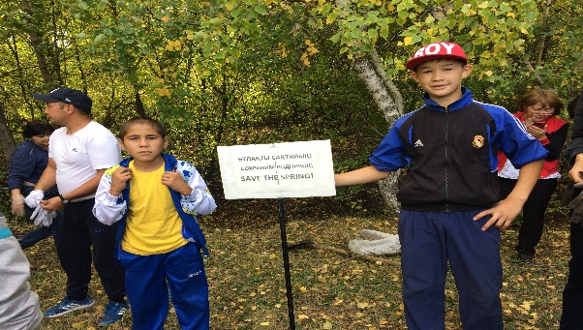 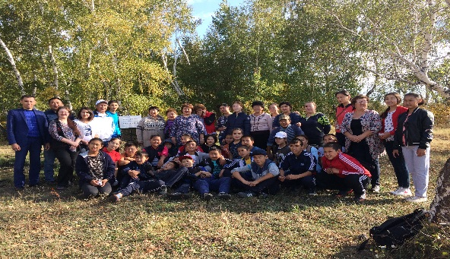

Дарынды оқушыларды дамыту мәселесі бойынша мектепішілік олимпиадаға жаратылыстану-математика пәндері бойынша мектепішілік олимпиадаға қатысатын балалар анықталды және 23.10-27.10 аралығында мектепішілік олимпиада өткізілді. Олар: Дүйсен Г.(8-сынып,химия пәнінен),

Кенжалина М.( 8-сынып,химия пәнінен),

Орынбасар А.(9-сынып, математика пәнінен),

Дүйсен А. (10-сынып, биология пәнінен),

Байбусенова А. (10-сынып, биология пәнінен),

Боранбай Д. . (10-сынып, биология пәнінен).

Жүлделі ІІ орын алған Орынбасар А.(9-сынып, математика пәнінен).

І тоқсан соңында 9-сынып оқушылары Шаинбеков А., Орынбасар А. Қазақстан Республикасы Білім беру ісінің үздігі Б.С.Дүйсеновтың құрметіне ұйымдастырылған жаратылыстану-математика (физика, география) бағытының пәндері бойынша бірінші аудандық олимпиадасына қатысты. Онда Орынбасар А. География пәнінен ІІІ дәрежелі дипломмен марапатталды.

27.10 күні Республикалық «Ақбота» интеллектуалдық марафонға 5-7 сынып оқушылары қатысты. 5-сынып оқушысы Қайыргелді А, ІІІ дәрежелі дипломмен марапатталды.

Туризм күніне орай география пәнінің мұғалімі Сейтказина К.Н. оқушыларымен тәрбие сағатын өткізді.

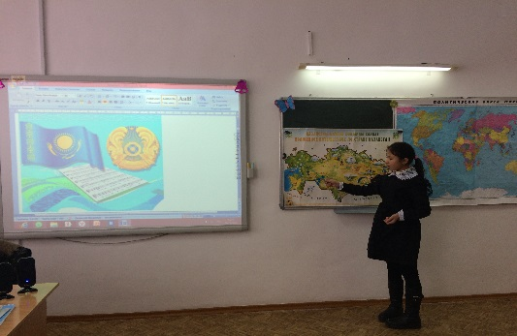 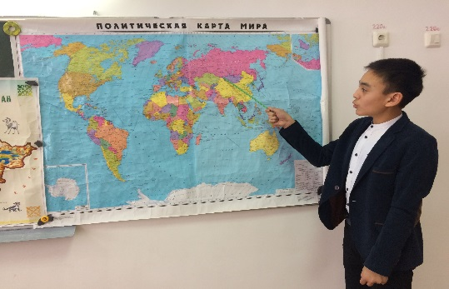

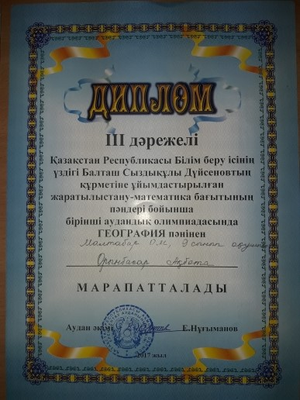

«Алтын асық» атты ойын-сауық іс-шара.

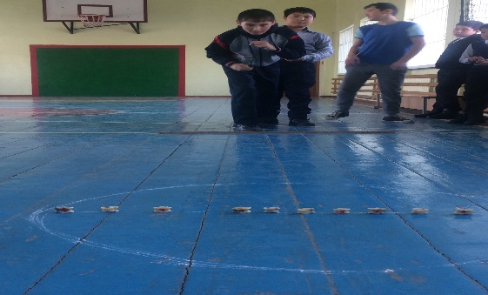 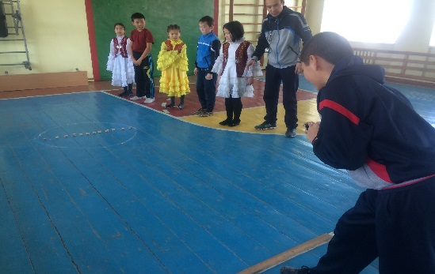

«Адал ұрпақ» ерікті мектеп клубы жетекшісі Шпекбаев Қ.Ш. «Біз жемқорлыққа қарсымыз» атты дөңгелек үстел өткізді.

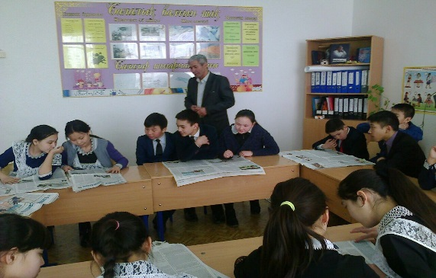 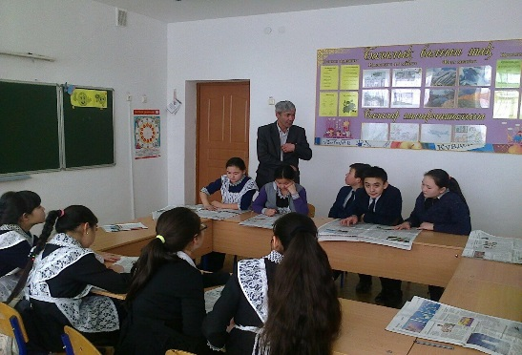

Математика мұғалімі Ш.Блялова әріптестеріне «Жаңартылған оқу бағдарлама бойынша ой бөлісу» атты коучинг өткізді.

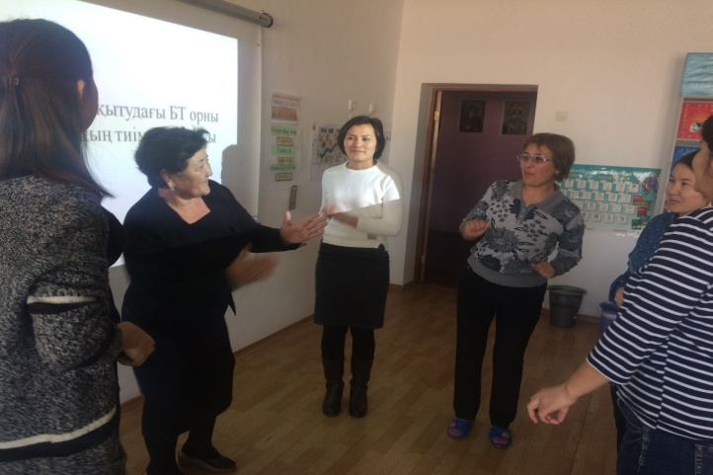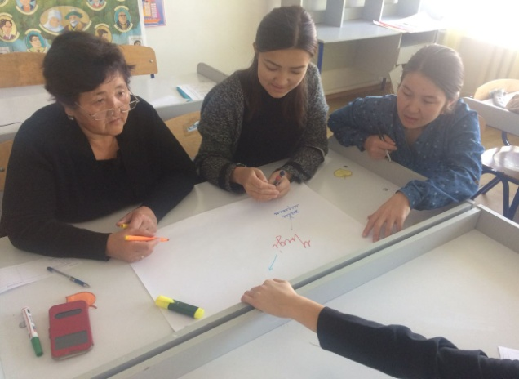І-ІІ тоқсанда 11сынып оқушылары ҰБТ жаңа форматы бойынша білімдерін сынау мақсатымен тестілеуге қатысты. Тоқсан соңында отырыстардың қорытындысы бойынша есептер берілді. Әр пәндердің үлгерім сапасы қадағаланды. Мұғалімдер уақытылы Kundelik.kz толтырып отырады.

Қорытындылай келгенде, Жаратылыстану-математика әдістемелік бірлестігі жоспарланған жұмысын ойдағыдай орындады. Бірлестік жұмысын «жақсы» деп бағалауға болады.

Директордың оқу ісі жөніндегі орынбасары Б.Мусина